报告信息网上公开表
用人单位名称 | 深耀环境科技（山东）有限公司Z24F06024
地址 | 山东省淄博市临淄区朱台工业园集中区华群路东侧
联系人 | 黄磊
项目类别 | 检测
项目组人员 | 金俊霞、高文婷
现场调查人 | 金俊霞、高文婷 | 现场采样人 | 金俊霞、高文婷
现场检测人 | 金俊霞、高文婷 | 用人单位陪同人 | 黄磊
现场采样与检测时间 | 2024.06.19
现场调查  照片 | 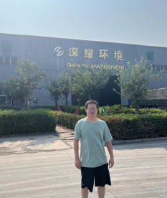
现场采样  照片 | 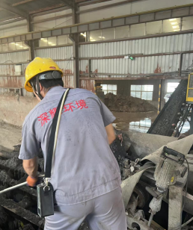
现场检测
照片

